3. Mai 2003 - Die Gelegenheit für junge Musiker

Am 3. Mai 2003 findet im „Studio B“ der Dortmunder Stadt- und Landesbibliothek das „JPS-Concert“ statt. JPS bedeutet Jesus-Power-Station und bezeichnet gleichzeitig ein ganzes Aktionskonzept der Adventjugend in Dortmund.
„Das JPS-Concert wird von Jugendlichen für Jugendliche organisiert und soll jungen Künstlern eine Plattform für einen Auftritt geben. Gleichzeitig wollen wir als Jugendgruppe einer freikirchlichen Gemeinde etwas Aufmerksamkeit erlangen und auf weitere Veranstaltungen hinweisen“, so Christian Badorrek, Jugendpastor in Dortmund.
Das Programm an diesem Abend wird folgendermaßen aussehen: Gegen 18:00 Uhr eröffnet die Big-Band „Spark Plugs“ (die sich in der Gelsenkirchener Jazz-Szene schon einen Namen gemacht hat) das Konzert. Danach kommt die Band „Sunrise“ aus Mönchengladbach zum Zuge. Beide Bands stehen für hochklassige, handgemachte Musik. Von Jazz bis Pop, für jeden wird etwas dabei sein. Die Zuhörer sollen sich nicht bloß von der Musik berieseln lassen, sondern auch etwas zur Entstehung der Songs erfahren. Deshalb werden alle Künstler immer wieder kleine Begebenheiten erzählen. Zwischendurch wird es auch eine kurze Videosequenz zum Nachdenken geben.
Nach dem Auftritt der beiden Hauptbands ist das Konzert aber lange noch nicht zu Ende. Nun folgt das „Open Mic“. Hierbei hat jeder Musiker aus dem Publikum die Möglichkeit, etwas aus seinem Repertoire vorzutragen und frei zu improvisieren. Das Mikrofon ist sozusagen für jeden „offen“.
Während der gesamten Veranstaltung wird das Team des „JPS-Cafés“ die Zuschauer mit Cocktails, Snacks und Sandwiches zum Selbstkostenpreis versorgen.
Fazit der Veranstalter: „Kein Musikbegeisterter sollte sich diese Veranstaltung entgehen lassen. Auch wenn das Konzert von einer christlichen Jugendgruppe organisiert wird, werden an diesem Abend garantiert keine Orgelklänge zu hören sein.“
Weitere Informationen unter www.jona7.de oder bei Marcus Jelinek (0209/1478772)

Das JPS-Concert ist ein Projekt der Adventjugend (Gruppe „JoNa - Jugend Ohne NAmen“) und dem Jugend-Café „JPS-Café“ in Dortmund-Sölde. Die Adventjugend ist Teil der Gemeinschaft der Siebenten-Tags-Adventisten in Deutschland, Körperschaft des öffentlichen Rechts.

[1.906 Zeichen]

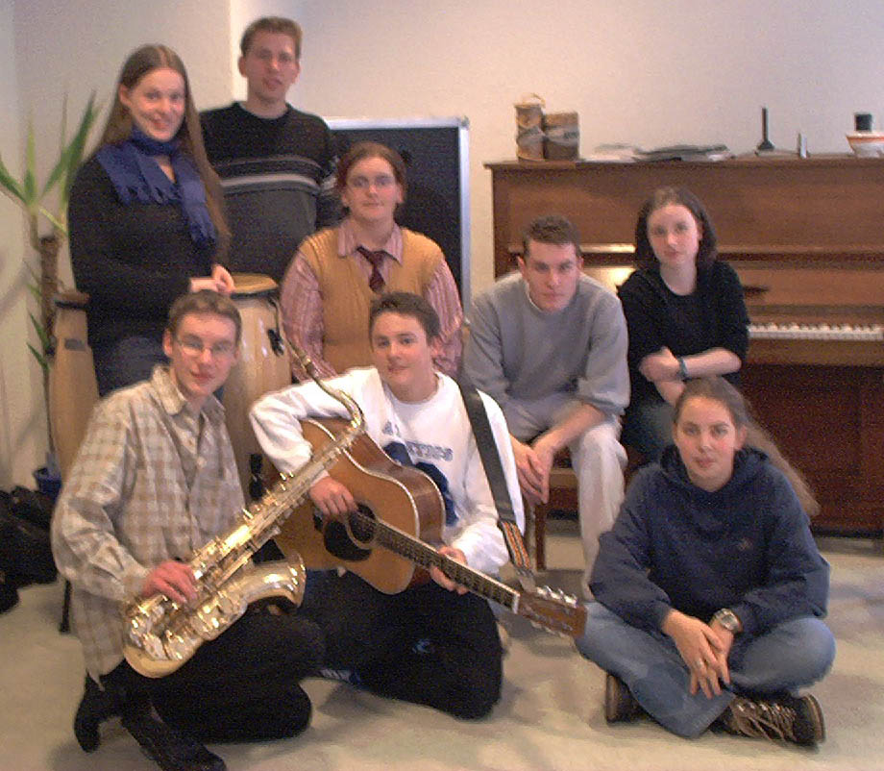

Die Band der Jugendgruppe „JoNa - Jugend Ohne NAmen“ wird unter anderem beim
Open-Mic zu hören sein.

